# 河北水环境修改文档

**修改进度：绿色修改完成**

**黄色存疑**

**红色没有修改**

**测试进度：测试无误的请删除**

**测试仍存在问题请重写文档**

# 水环境所有模块，包括填报、登录、免登录等系统

## 行政区划

### 石家庄，增加”石家庄经济技术开发区“，区划代码130185，并增加相应的登录账号

# 填报系统

## 名录管理

### 快速登录，sj也赋予权限

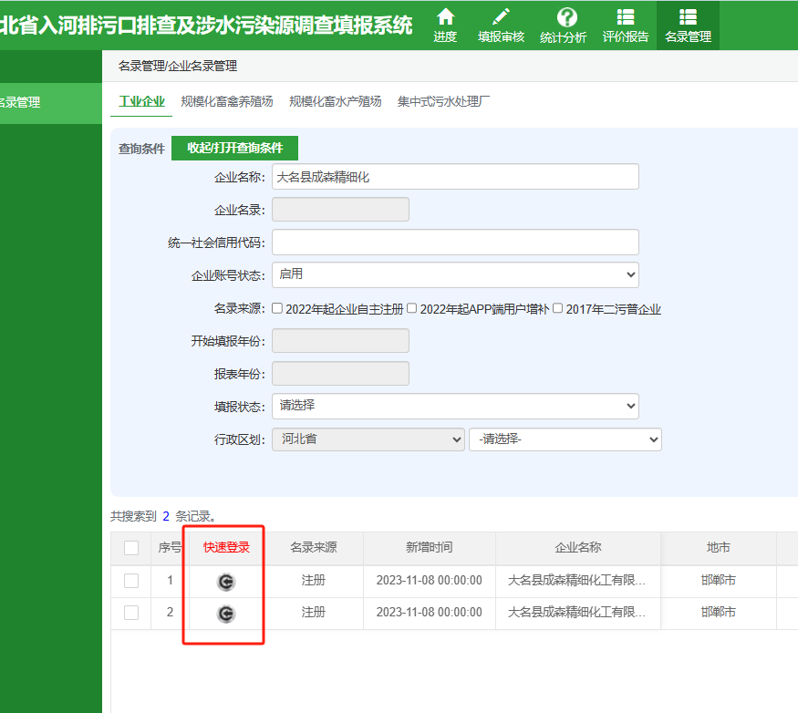

## 入河排污口

### 导入用户，请显示用户名称

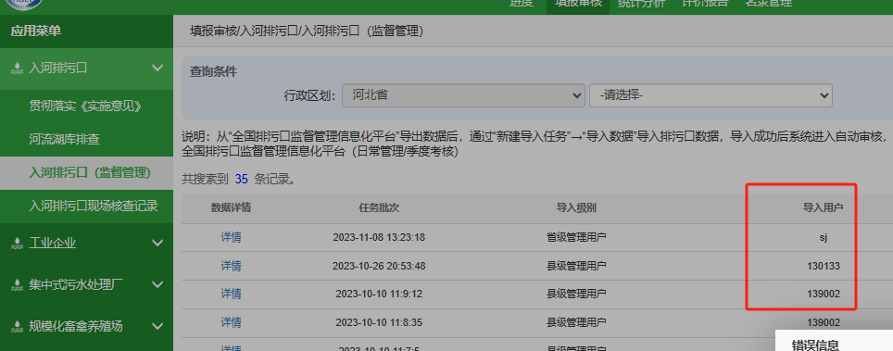

### 自动审核失败

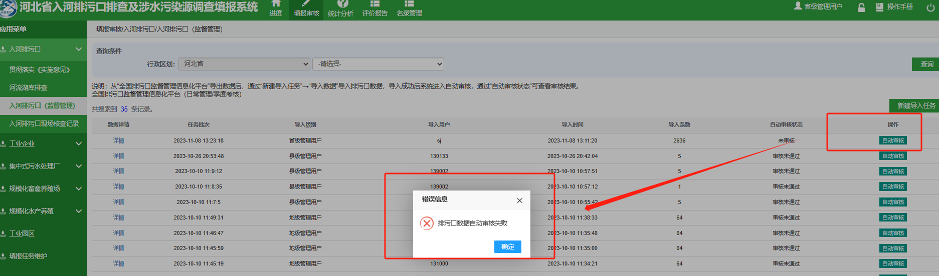

## 河流湖库排查表

### 是否完成填报，未显示出数据

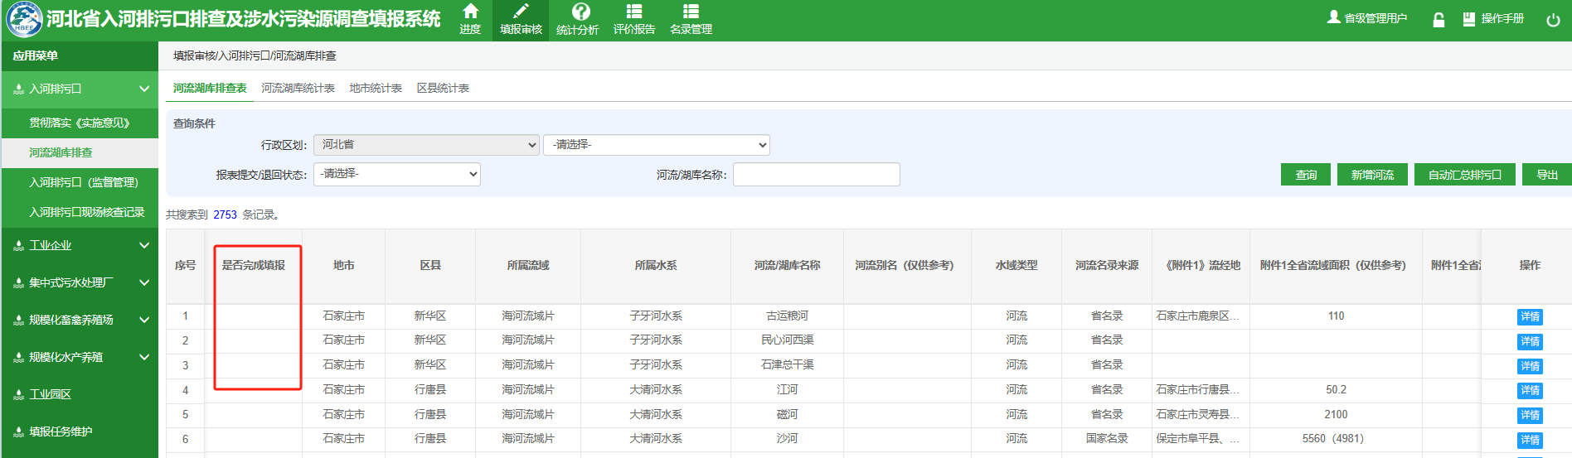

### 点击“导出”，系统页面变为白屏，并且未导出相应数据

